WebSeminar “Cómo adaptar la clínica normal para trabajar con especies distintas de perro y gato”

Desde el Colegio de Veterinarios de La Rioja, en colaboración con Grupo Asís, ponemos a vuestra disposición un nuevo seminario online. Como parte del programa de formación continuada en 2017, y en virtud de este acuerdo de colaboración, podrán apuntarse por riguroso orden de inscripción hasta 50 colegiados de forma gratuita subvencionados por el Colegio, con objeto de seguir disfrutando esta herramienta valorada en 25 €/seminario precio mercado.

INFORMACIÓN

Fecha/Hora de impartición: martes, 13 de junio, de 14:30 a 16:00.
Duración: aproximadamente 90 minutos (60 de charla y 30 minutos para contestar preguntas de los asistentes). La sesión contará (además de con el ponente) con un presentador y un moderador que darán soporte técnico.
Ponente: JOSÉ Mª LÓPEZ CEREZUELA
Licenciado en Veterinaria, se dedica a la medicina de aves, reptiles y pequeños mamíferos desde 1997. Ha trabajado como veterinario de un centro de cría y exhibición de aves rapaces durante seis años.

Estuvo encargado del servicio de animales exóticos del Instituto Mediterráneo de Endoscopia de Castellón. Durante cinco cursos fue profesor asociado de Medicina de Aves en la Facultad de Veterinaria Universidad Cardenal Herrera-CEU de Valencia.

Es asesor de la revista Especies y uno de los autores del curso “Auxiliar de Comercio Especializado en Animales de Compañía”. Es autor de varios artículos divulgativos sobre manejo y medicina de aves, reptiles, pequeños mamíferos y cerdos mascota. También es miembro del GMCAE (Grupo de Animales Exóticos de AVEPA) y de varias asociaciones veterinarias internacionales relacionadas con aves y pequeños mamíferos.

Después de trabajar varios años en un hospital veterinario de referencia, actualmente ejerce como veterinario freelance en la provincia de Alicante.

Ventajas de asistir en directo
- Plantea tus cuestiones al experto.
- Recibe un documento resumen con las preguntas y respuestas de las cuestiones no resueltas en directo.
- Descarga materiales adicionales durante el evento.
- Recibe tu diploma de asistencia.
Vídeo de presentación

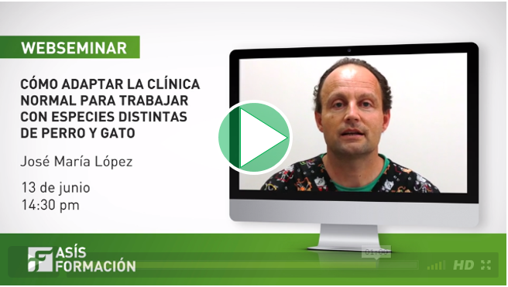​

INSCRIPCIÓN

Enlace de inscripción: http://formacion.grupoasis.com/curso/896-adaptar-la-clinica-normal-para-trabajar-con-especies-distintas-de-perro-y-gato/#!/inscripcion

Fecha límite: 12 de junio

RECOMENDACIONES IMPORTANTES

​
​
​
Recomendamos formalizar la inscripción con tiempo suficiente. Comprueba que tu ordenador está correctamente configurado para seguir el WebSeminar haciendo clic aquí.

​​
​
Para una óptima experiencia se recomienda acceder al WebSeminar con Windows 7 o superior ya que puede haber incompatibilidades con Windows XP o Vista.
Una vez que tu inscripción sea aprobada recibirás un e-mail de confirmación con un enlace para acceder en directo al WebSeminar. Los participantes que asistan en directo obtendrán un diploma de asistencia. Todos los inscritos al WebSeminar dispondrán de un enlace posterior donde ver la grabación en diferido.

